1. ВВЕДЕНИЕ
Настоящая программная документация посвящена детальному описанию архитектурных решений, алгоритмических принципов и логической структуры компьютерной игры «Doodle Jump». Программный комплекс разработан с применением современных инструментов программирования на языке Python, с использованием специализированной библиотеки мультимедиа Pygame, предназначенной для создания игровых приложений и интерактивных графических интерфейсов.
Основной целью данного проекта является разработка функциональной, устойчивой к ошибкам и масштабируемой системы, моделирующей игровой процесс в жанре вертикального платформера. В процессе разработки программного обеспечения был применен объектно-ориентированный подход, который позволил логически разделить систему на независимые компоненты: игрока, игровые объекты (платформы), врагов и бонусы. Каждый из этих компонентов инкапсулирует в себе специфические свойства и методы, что значительно упрощает отладку, тестирование и последующую модификацию программного кода.
Управление игровым процессом осуществляется посредством событийной модели, реализованной внутри главного игрового цикла. Данная модель обеспечивает непрерывное взаимодействие программы с пользователем через устройство ввода (клавиатуру), а также отвечает за своевременную обработку физических процессов, таких как гравитация, обнаружение коллизий между спрайтами, динамическое изменение положения камеры и генерацию новых объектов на игровой сцене.
В рамках выполнения учебного задания по проектированию программного обеспечения, текущая реализация игры подвергнута формализации. Несмотря на то, что базовая архитектура игры основана на событийном цикле и условиях проверки состояний, для целей качественного анализа и составления документации мы используем методологию проектирования конечных автоматов. Данный подход позволяет представить логику игрового приложения в виде набора дискретных состояний и переходов между ними, что обеспечивает глубокое понимание механик игры, упрощает процесс документирования бизнес-логики и облегчает верификацию функционирования системы на различных этапах игрового сеанса.
Таким образом, данная работа охватывает все аспекты жизненного цикла разработки подсистемы: от определения ключевых событий, влияющих на поведение программы, до описания протоколов функционирования, позволяющих гарантировать корректное завершение и перезапуск игры. Представленная документация служит исчерпывающим руководством, описывающим, как именно программный код реализует игровые механики, и как методология конечных автоматов помогает формализовать и систематизировать эти процессы для удобства сопровождения программного обеспечения в дальнейшем.

2. ЧАСТНОЕ ТЕХНИЧЕСКОЕ ЗАДАНИЕ
1. Введение
Настоящий документ определяет требования к разработке подсистемы управления игровым процессом «Doodle Jump». Подсистема является независимым программным модулем, реализующим логику взаимодействия игровых сущностей, обработку пользовательского ввода и визуализацию игрового пространства.
2. Назначение разработки
Программа предназначена для обеспечения интерактивного игрового процесса, основанного на принципе вертикального платформера. Разработка направлена на создание стабильно функционирующего алгоритма, обеспечивающего корректную обработку физики прыжка, спавна объектов и взаимодействия персонажа с окружающим миром.
3. Требования к ПО
3.1. Требования к функциональным характеристикам:
Система должна обеспечивать: управление движением персонажа (влево, вправо, прыжок), стрельбу, динамическую генерацию платформ (стандартных, движущихся, исчезающих, пружинных), обработку коллизий, обновление текущего игрового счета и реализацию экрана завершения игры при наступлении событий столкновения с врагом или падения персонажа.
3.2. Требования к надежности:
Программа должна исключать аварийное завершение при выполнении стандартных игровых действий. При обнаружении некорректных состояний (например, выход за границы экрана) система обязана переходить в режим завершения игрового цикла без зависания процесса.
3.3. Требования к составу и параметрам технических средств:
Для корректной работы ПО требуются: персональный компьютер с поддержкой графических библиотек, установленная среда исполнения Python, а также оперативная память в объеме не менее 512 Мб для обеспечения работы интерпретатора и графического движка Pygame.
3.4. Требования к информационной и программной совместимости:
Программное обеспечение должно функционировать в среде Python 3.x, использовать библиотеку Pygame версии 2.0 и выше. Совместимость обеспечивается кроссплатформенностью интерпретатора Python.
3.5. Специальные требования:
Программа должна поддерживать стабильную частоту обновления кадров (60 FPS) для обеспечения плавности игрового процесса.
4. Требования к программной документации
Документация должна содержать описание структуры ПО, перечень событий и переменных, алгоритмы работы автоматов состояний, а также протоколы функционирования системы, обеспечивающие возможность последующей модификации и сопровождения кода.
5. Технико-экономические показатели
Разработка подсистемы характеризуется низкими затратами на аппаратные ресурсы, высокой скоростью отладки благодаря модульности структуры и возможностью масштабирования функционала без существенного изменения базового кода.
6. Стадии и этапы разработки
Разработка включает следующие этапы:
- Анализ предметной области и постановка задачи.
- Проектирование архитектуры и выбор используемых библиотек.
- Кодирование базовых механик (Player, Platform, Camera).
- Реализация игрового цикла и системы событий.
- Тестирование и отладка (диагностика коллизий и состояний).
- Оформление документации.
7. Порядок контроля и приемки
Приемка осуществляется путем проведения функционального тестирования (проверка прохождения игрового цикла, корректности коллизий и смены состояний), а также демонстрации работоспособности в соответствии с разработанными протоколами функционирования.

3. СТРУКТУРНАЯ СХЕМА ПРОГРАММНОГО ОБЕСПЕЧЕНИЯ
3.1. Общая структурная схема программ
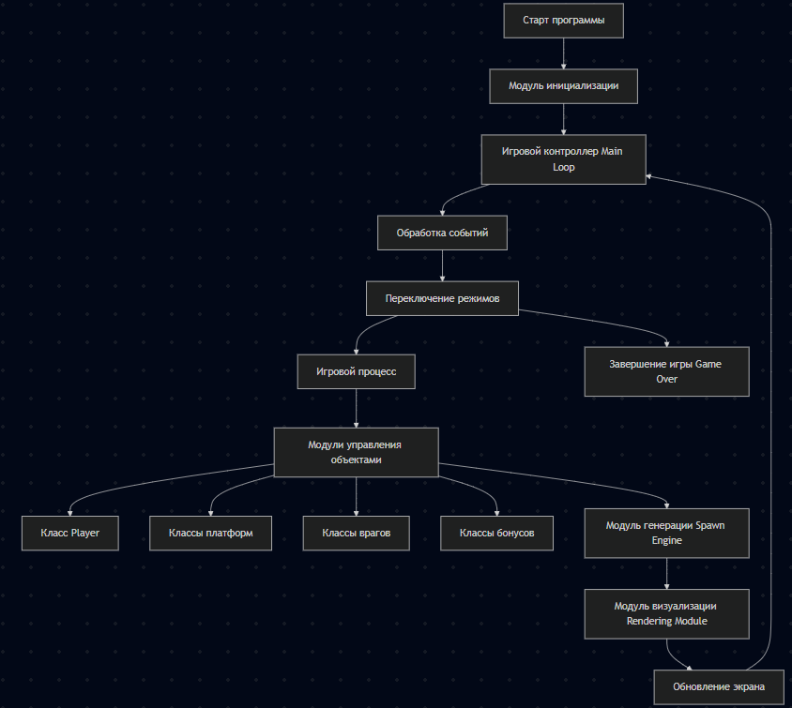

3.2. Порядок взаимодействия частей подсистемы
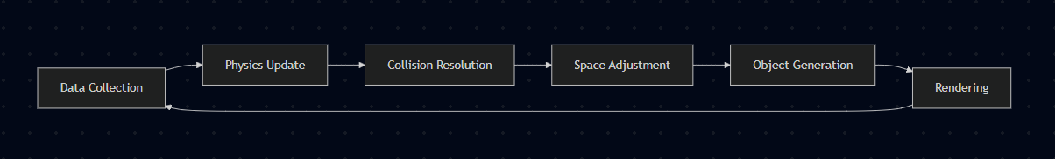

4. ПЕРЕЧЕНЬ И НУМЕРАЦИЯ СОБЫТИЙ
Для формализации логики взаимодействия системы с внешней средой и пользователем, выделен следующий перечень событий. События подразделяются на системные (порождаемые операционной системой и библиотекой Pygame) и игровые (порождаемые логикой самой игры).
Системные события:
- E1: QUIT — событие закрытия окна приложения пользователем.
- E2: TIMER_TICK — событие срабатывания таймера (ограничение частоты кадров, FPS), инициирующее выполнение очередного такта игрового цикла.
События ввода пользователя:
- E3: KEYDOWN_SPACE — нажатие клавиши «Пробел», инициирующее событие стрельбы персонажа.
- E4: KEYDOWN_MOVE — нажатие клавиш перемещения (стрелки «Влево/Вправо» или клавиши «A/D»), изменяющее горизонтальный вектор скорости персонажа.
- E5: KEYDOWN_R — нажатие клавиши «R» при нахождении игры в состоянии «GameOver», инициирующее событие сброса и перезапуска игрового цикла.
Игровые события (внутренние):
- E6: PLAYER_FALLS — событие выхода персонажа за нижнюю границу видимой области (camera_y + SCREEN_HEIGHT), приводящее к завершению игры.
- E7: COLLISION_ENEMY — событие столкновения персонажа с объектом типа «Враг» (при отсутствии активного защитного бонуса), приводящее к завершению игры.
- E8: COLLISION_PLATFORM — событие контакта персонажа с платформой при наличии направленного вниз вектора скорости (условие прыжка).
- E9: BULLET_HIT — событие контакта пули с объектом типа «Враг», приводящее к удалению врага с игрового поля.
- E10: POWERUP_COLLECT — событие контакта персонажа с объектом типа «Бонус» (jetpack или shield), инициирующее изменение состояния персонажа.

5. ПЕРЕЧЕНЬ И НУМЕРАЦИЯ ВХОДНЫХ ПЕРЕМЕННЫХ
Входные переменные являются ключевыми параметрами, значения которых определяют текущее состояние системы и логику поведения объектов в каждый момент времени. Перечень сформирован на основе данных, используемых в методах update и логических ветвлениях кода.
Группа 1: Состояние органов управления (Ввод)
- X1: keys — массив состояния всех клавиш клавиатуры, возвращаемый функцией pygame.key.get_pressed(). Используется для определения горизонтального движения и стрельбы.
Группа 2: Параметры игрока
- X2: player.rect.y — вертикальная координата персонажа. Основной параметр для определения состояния «игры окончена» и управления камерой.
- X3: player.vel_y — вертикальная составляющая скорости персонажа. Используется для управления прыжками, применением гравитации и активацией джетпака.
- X4: player.shield_active — булева переменная (флаг), определяющая наличие активного защитного поля у персонажа.
Группа 3: Параметры игрового пространства
- X5: camera_y — текущее вертикальное смещение «камеры». Влияет на отрисовку всех объектов и логику их удаления (попадание в зону видимости).
- X6: platforms.sprites() — список текущих объектов платформ. Используется для проверки условий прыжка игрока и контроля плотности объектов на сцене.
- X7: len(platforms) — количество активных платформ на сцене. Входная переменная для логики автомата генерации объектов (spawn_platform).
Группа 4: Параметры игрового процесса
- X8: game_over — состояние игрового цикла (флаг). Определяет, находится ли игра в режиме активного процесса или в режиме отображения экрана проигрыша.
- X9: score — переменная накопленного игрового счета, вычисляемая на основе вертикальной позиции игрока относительно начальной точки.
6. ПЕРЕЧЕНЬ И НУМЕРАЦИЯ ВЫХОДНЫХ ВОЗДЕЙСТВИЙ
Выходные воздействия представляют собой изменения состояний объектов, модификации игрового пространства или обновление графического интерфейса, которые программа совершает в ответ на обработку событий и анализ входных переменных.
Группа 1: Управление игровым состоянием
- Z1: SET_GAME_OVER — изменение флага game_over на True. Переход логики игры в режим отображения финального экрана.
- Z2: RESTART_GAME — комплексный сброс параметров: обнуление счета, очистка групп спрайтов, установка игрока в начальную позицию и сброс состояния камеры.
Группа 2: Управление движением и состоянием персонажа
- Z3: APPLY_GRAVITY — изменение player.vel_y в сторону увеличения (применение силы гравитации).
- Z4: PERFORM_JUMP — изменение player.vel_y на значение jump_power (установка вектора прыжка вверх) при контакте с платформой.
- Z5: ACTIVATE_POWERUP — установка флагов jetpack_active или shield_active, запуск соответствующих таймеров действия бонусов.
Группа 3: Взаимодействие с игровыми объектами
- Z6: SPAWN_ENTITY — вызов функции spawn_platform(), создание нового экземпляра платформы, врага или бонуса и добавление их в соответствующие группы спрайтов.
- Z7: KILL_SPRITE — вызов метода kill() для спрайта (платформы, пули, врага), удаление объекта из всех групп и прекращение его обновления/отрисовки.
Группа 4: Визуальные воздействия
- Z8: UPDATE_CAMERA — изменение значения camera_y для обеспечения плавного слежения за персонажем (метод линейной интерполяции).
- Z9: RENDER_FRAME — очистка поверхности экрана (screen.fill) и отрисовка всех активных объектов (screen.blit), а также обновление текстовых элементов интерфейса (score_text).
- Z10: DISPLAY_FLIP — вызов pygame.display.flip() для обновления графического буфера и вывода текущего кадра на экран.

7. ПОЯСНЕНИЯ К ИСПОЛЬЗУЕМОЙ НОТАЦИИ
7.1. Нотация, используемая в графах переходов

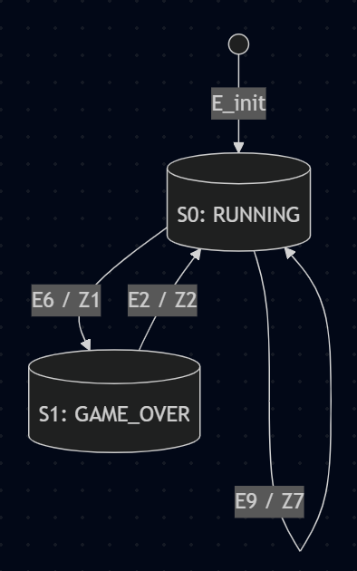
Обозначения к схеме:
1. Состояния:
- S0 (RUNNING): Игровой цикл активен, персонаж взаимодействует с объектами.
- S1 (GAME_OVER): Состояние завершения игры, ожидание ввода команды на перезапуск.
2. Условия перехода (E_i — События):
- E2 (KEYDOWN_R): Нажатие клавиши «R» для перезапуска.
- E6 (TIMER_TICK / FALLS): Событие таймера (обновление кадра) или выход игрока за границы экрана.
- E9 (BULLET_HIT): Событие попадания пули в цель.
3. Выполняемые действия (Z_j — Воздействия):
- Z1: Установка флага game_over = True (остановка игрового цикла).
- Z2: reset_game() — сброс позиций, очистка групп спрайтов, обнуление счета.
- Z3, Z4: Расчет физики персонажа (гравитация и прыжки).
- Z7: Вызов kill() для удаления врага при попадании пули.
- Z9: render() — отрисовка актуального состояния игрового поля.
4. Графические элементы:
- Прямоугольник со скругленными углами: Устойчивое состояние системы.
- Стрелка (дуга): Логический переход между состояниями.
- Петля (дуга, возвращающаяся в то же состояние): Действия, выполняемые в рамках одного состояния (обновление физики, отрисовка).
7.2 Схема универсального алгоритма реализации автоматов
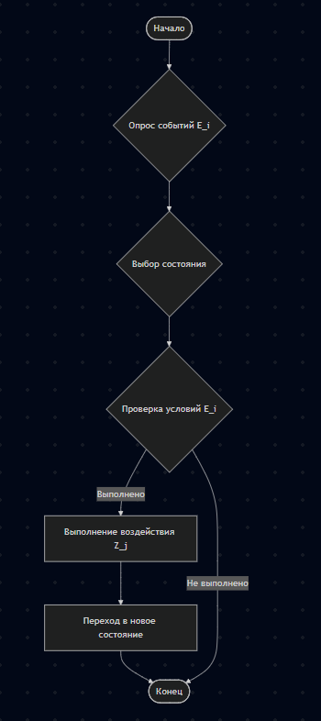

7.3 Шаблон функции, реализующий автомат
for event in pygame.event.get():
if event.type == pygame.QUIT:
running = False
if event.type == pygame.KEYDOWN:
if event.key == pygame.K_r and game_over:
# Логика сброса (Z2)
player.rect.centerx = SCREEN_WIDTH // 2
player.rect.bottom = SCREEN_HEIGHT - 100
player.vel_y = 0
camera_y = 0
score = 0
platforms.empty() game_over = False

8. СИСТЕМОНЕЗАВИСИМАЯ ЧАСТЬ
8.1. Автомат контроля режима игры А0
8.1.1. Словесное описание
Автомат $A0$ является центральным узлом управления логикой приложения. Он определяет текущий этап жизненного цикла игры: «Игровой процесс» или «Экран проигрыша». В состоянии $S0$ (RUNNING) подсистема выполняет непрерывную обработку физики и обновление координат объектов. При получении события $E6$ (вылет персонажа за нижнюю границу экрана или столкновение с врагом) автомат инициирует переход в состояние $S1$ (GAME_OVER), при этом выполняется действие $Z1$ (установка флага завершения). В состоянии $S1$ система блокирует обновление игровых объектов и ожидает ввода пользователя. При получении события $E2$ (нажатие клавиши «R») автомат выполняет действие $Z2$ (сброс всех игровых переменных и групп объектов) и осуществляет безусловный переход обратно в состояние $S0$.

8.1.2. Схема связей и граф переходов
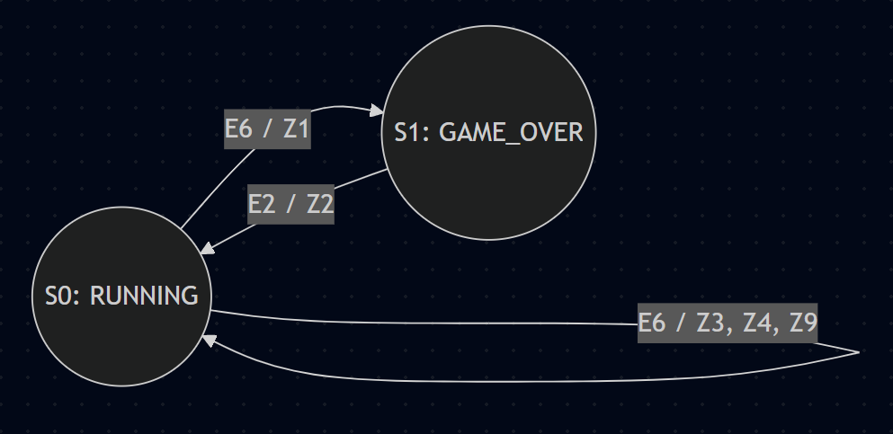
- S0: Состояние активного игрового процесса.
- S1: Состояние отображения экрана завершения игры.
- Переходы: Осуществляются по событиям $E6$ (падение/столкновение) и $E2$ (нажатие «R»).
- Действия: $Z1$ (остановка игры), $Z2$ (рестарт), $Z3, Z4, Z9$ (циклические действия в петле состояния).

8.1.3. Текст функции, реализующий автомат
if event.type == pygame.KEYDOWN:
if event.key == pygame.K_r and game_over:
player.rect.centerx = SCREEN_WIDTH // 2
player.rect.bottom = SCREEN_HEIGHT - 100
player.vel_y = 0
camera_y = 0
score = 0
platforms.empty()
bullets.empty()
enemies.empty()
all_sprites.empty()
all_sprites.add(player)

start_platform = Platform(player.rect.centerx - 30, player.rect.bottom + 5, "static")
platforms.add(start_platform)
all_sprites.add(start_platform)
player.rect.bottom = start_platform.rect.top
player.vel_y = 0

for i in range(8):
y_pos = player.rect.top - 40 - i * 60
x_pos = 40 + (i * 40) % (SCREEN_WIDTH - 100)
plat_type = "static" if random.random() < 0.9 else "moving"
plat = Platform(x_pos, y_pos, plat_type)
platforms.add(plat)
all_sprites.add(plat)
game_over = False
8.2. Автомат выполнения спавна платформ А1
8.2.1. Словесное описание
Автомат $A1$ отвечает за поддержание игрового пространства в актуальном состоянии. В процессе выполнения игрового цикла (состояние RUNNING) автомат непрерывно анализирует количество объектов в группе platforms. Если текущее количество объектов становится меньше порогового значения TARGET_PLATFORMS, автомат выполняет действие $Z6$ (вызов функции spawn_platform), которая создает новые платформы, а также, с некоторой вероятностью, врагов и бонусы. Состояние автомата при этом остается неизменным (петля), что обеспечивает динамическое расширение игрового поля по мере подъема игрока.

8.2.2. Схема связей и граф переходов
Граф представляет собой петлю, так как проверка условий спавна происходит на каждом такте игрового цикла.
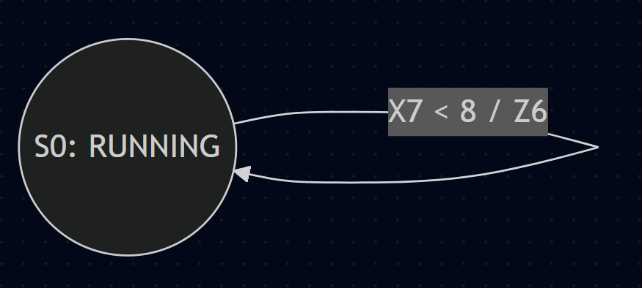
- S0: Состояние активного игрового процесса.
- X7 < 8: Условие перехода (количество платформ меньше целевого).
- Z6: Выполнение действия spawn_platform().

8.2.3. Текст функции
platforms_ahead = [p for p in platforms if p.rect.top < player.rect.top - 100]

if len(platforms_ahead) < 2 or len(platforms) < TARGET_PLATFORMS:
if spawn_platform(platforms, player, camera_y, enemies, powerups):
pass

